Муниципальное бюджетное дошкольное образовательное учреждение «Детский сад№1 общеразвивающего вида с приоритетным осуществлением деятельности по художественно-эстетическому развитию детей»

Проект по экологическому воспитанию
«В мире домашних животных»
(вторая младшая группа ).

Подготовили
(воспитатели группы №1 «Одуванчик» ):
Рыхлова Ю.С.
Васильева Н.Г.
Прошина А.В.

Актуальность проекта:
Воспитывать любовь к природе нужно начинать с самого детства. Нужно учить заботиться о природе и беречь её. Важной частью природы являются живые существа. Побуждать у детей, с самого раннего возраста, интерес и любовь к животным, необходимо, во-первых, для формирования правильного отношения к фауне, во-вторых, для развития высших нравственных чувств, необходимо предупреждать в детях такой порок, как бессердечное обращение к животным, любое проявление черствости и жестокости по отношению к живым существам. Известно, каким сложным и часто противоречивым бывает поведение маленького ребенка в природной среде: имея самые добрые намерения, дети, тем не менее, совершают отрицательные поступки (рвут понравившиеся им цветы, мучают - "ласкают" - котенка и др.). Живая природа действует на малыша, вызывая эмоциональный отклик. Но этой естественной, самопроизвольной основы недостаточно для воспитания гуманного отношения к объектам природы. Чтобы познание природы стало школой развития во взаимосвязи и взаимовлиянии различных чувств, эмоций и нравственных поступков, необходимо систематическое, воспитательное влияние со стороны окружающих его взрослых. Ценными бывают не только их знания и опыт, но и личный пример проявления доброты, великодушия, сочувствия. Общение с животными, если оно происходит бесконтрольно, может принести не только пользу, но и вред развивающейся личности ребенка. Домашнее животное в семье – это мощный воспитательный фактор. Прежде всего, ребёнок узнаёт животный мир, знакомясь с теми, кто живёт с ним рядом. Но не каждый родитель соглашается завести домашнего любимца, зная и понимая ответственность. Летом дети бывают у бабушек и дедушек в деревне, где, конечно, знакомятся с домашними животными. Но такое «знакомство» происходит не у всех, да и те, кто видел животных – не всегда могут обобщить свои представления. А многие дети даже назвать животное не могут! Поэтому необходимо подробно знакомить детей с домашними животными с раннего возраста.

Тип проекта: Познавательно-творческий

Сроки реализации проекта: краткосрочный

Участники проекта: Воспитанники второй младшей группы № 1 «Одуванчик», родители, воспитатели.

Цель: формировать представление детей о домашних животных .

Задачи:
- дать детям представление о домашних животных и их детёнышах, их внешнем виде, повадках, роли животных в жизни человека;
- познакомить детей с названиями домашних животных и их детёнышей, с местом их проживания;
- воспитывать любовь, уважение и заботливое отношение к домашним питомцам.
- поощрять и поддерживать самостоятельные наблюдения за животными;
- развивать умение отвечать на вопросы, вести диалог;
- развивать умение общаться со сверстниками в процессе игровой деятельности;
- развивать познавательную активность, мышление, воображение, коммуникативные навыки;
- развивать продуктивную деятельность детей, совершенствовать навыки и умения в рисовании, лепке, аппликации; развивать творческие способности;

Формы реализации проекта:
• НОД;
• Беседы;
• Наблюдения;
• Игровая деятельность;
• Исследовательская деятельность;
• Продуктивная деятельность;
• Чтение художественной литературы.
Этапы реализации проекта :
I этап - Подготовительный этап.
- разработка и накопление методических материалов;
- создание развивающей среды ( подобрать материалы, игрушки, атрибуты для игровой и театрализованной деятельности, дидактические игры, иллюстрационный материал, художественную литературу);
- подобрать материал для продуктивной деятельности.

II этап – Практическая деятельность.
Развитие речи.
Беседы : «Наши младшие друзья», « Кто живёт на ферме?», «Как помочь птицам зимой?», «Безопасность при обращении с незнакомыми животными», «Как зовут детёнышей?», «Зачем человек заводит домашних животных?», «Что ест корова?», «Полезная еда», «Кто учит животных в цирке?»
Составление описательных рассказов о своих домашних питомцах.
Ознакомление с художественной литературой : малые фольклорные формы – песенки, потешки, заклички («Как у нашего кота…», «Заинька, попляши…», «Кисонька - мурысенька…»); сказки «Волк и семеро козлят», «Теремок» , «Репка», «Кот, петух и лиса», «Бычок – чёрный бочок, белые копытца», «У солнышка в гостях», «Рукавичка», «Лесной Мишка и проказница Мышка», В. Сухомлинский «Карасик в аквариуме», С. Маршак « Сказка об умном мышонке», «Эскимосская собака», К. Чуковский «Айболит», «Черепаха», Е. Чарушин, Е. Шумская «Конь»; скороговорки, загадки о домашних животных, А. Барто «Бычок»
Словесные игры : «Кто летает, бегает, прыгает?», «Назови ласково»
Рассматривание иллюстраций.
Заучивание небольших стихотворение о домашних животных.
Театрализация « Репка»
Познавательное развитие.
Наблюдение «Наблюдение за собакой », «Наблюдение за кошкой»
«Рассматривание и сравнение кошки и кролика»
«Юные следопыты» (рассматривание следов на участке)
Дидактические и настольно – печатные игры: «Назови одним словом», «Чей детёныш?», «Четвертый лишний», « Кто где живёт?», «Ферма», «Угадай, какой ты зверь?», «Подбери пару», лото «Домашние птицы», «Составь животное», «Животное домашнее или дикое?». Игра «Фиолетовый лес» (фланелеграф), аппликация «Скорая помощь для зверят», «Кого не стало», «Клубочки», « Сравни», «Разложи по порядку» «Сложи картинку из геометрических фигур» (путем наложения ), «Угадай, что изменилось?»
Просмотр мультимедийных презентаций и мультфильмов по теме.

Социально - коммуникативное развитие.
Сюжетно –ролевые игры («На ферме», «Мы завели щенка», «Больница для животных», «Едем отдыхать на природу» , «Ветеринары»; Обыгрывание постройки «Домик для коровы», «Угощение для петушка» и др.); труд. деятельность – наполнить кормушки для птиц кормом.
Физическое развитие .
Утренние комплексы зарядок («Петушки», «Кролики» и др.); подвижные игры («Гуси лебеди», «Мышеловка», «Зайка серенький», «Лохматый пес» и др.), пальчиковые игры ,
Дыхательная гимнастика «Как мычит теленок».
Музыкальное развитие .
Прослушивание фонограмм «Ферма» (голоса животных и птиц) , разучивание движений, передающих характер животных, прослушивания журчания воды, звуков природы; Хороводная игра «Далеко-далеко, на лугу пасутся ко...»
Художественно-эстетическое развитие : лепка из снега «Зимний кот», рисование «Мячики для котят», лепка «Серенький мышонок», аппликация «Овечка», оригами «Кошечка», рисование «Свинка» , Лепка «Травка для кролика», лепка плоскостная «Наша коровка» (пятнышки), Рисование: «Будка для собаки», Рисование: «Цыпленок»
III Этап – Заключительный:
- Создание (совместно с родителями) альбома рисунков, рассказов, фотографий «Мои домашние питомцы»;
- Изготовление кормушек для птиц;
- Презентация детско-родительского проекта «В мире домашних животных».
Работа с родителями:
- Изготовление кормушек
- Оформление совместно с детьми альбома «Мои домашние питомцы»

Ожидаемый результат:
Со стороны детей:
- Понимание детьми, как можно ухаживать за домашними животными.
- Привитие детям любви и бережного отношения к животным.
- Дети узнают названия домашних животных и их детенышей, что за домашними животными ухаживает человек (кормит, поит, лечит, моет, охраняет, пасет): названия жилищ домашних животных, чем питаются домашние животные, какую пользу приносят людям.
- Дети научатся использовать в речи названия домашних животных, частей их тела, действий, отгадывать загадки, сравнивать.
Со стороны родителей:
- Укрепление внутрисемейных отношений.
- Развитие навыков взаимодействия с ребенком. Желание родителей завести домашнего питомца.
- Активное участие родителей в делах группы и детского сада.
Со стороны воспитателей:
- Повышение педагогической грамотности родителей в вопросах воспитания бережного отношения детей к животным.
- Обогащение знаний детей о животном мире ближайшего окружения.
- Пополнение педагогической копилки.
- Развитие у детей коммуникативных навыков, творческих способностей; умение работать в коллективе.

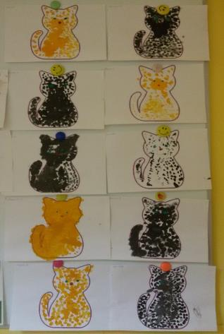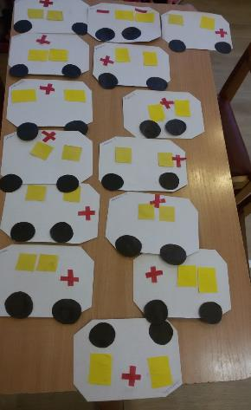
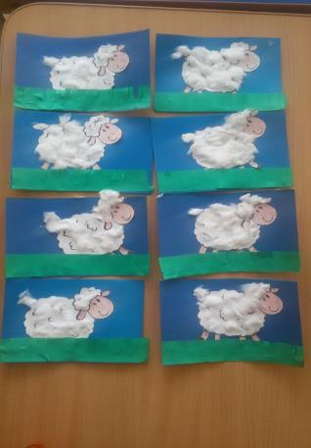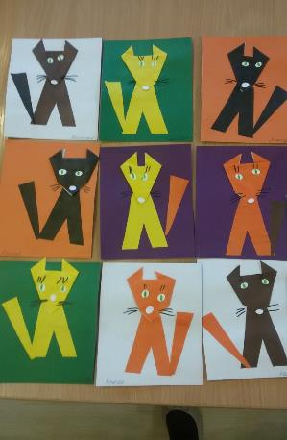
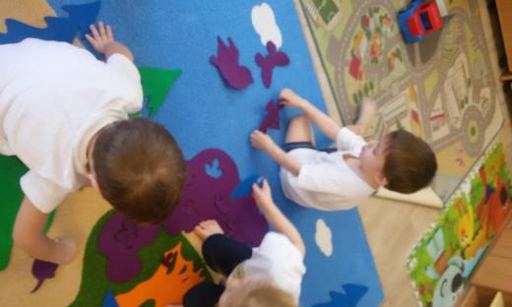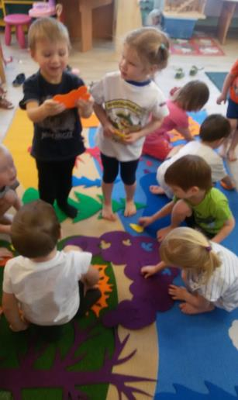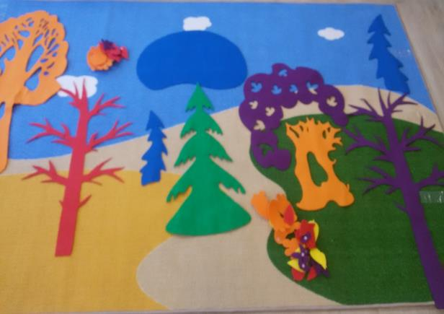
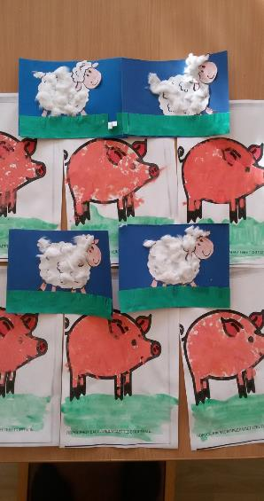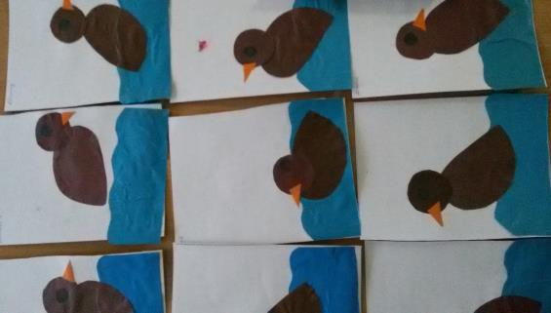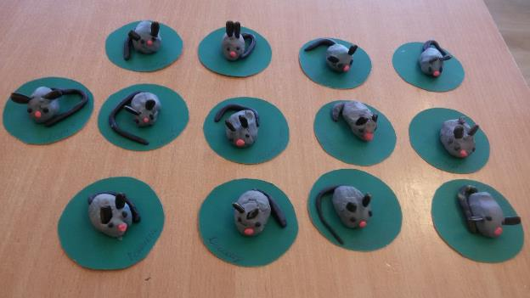

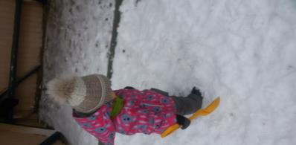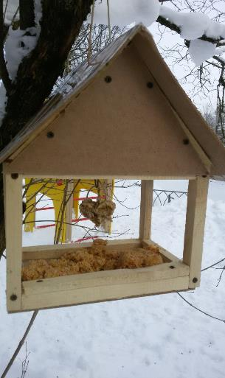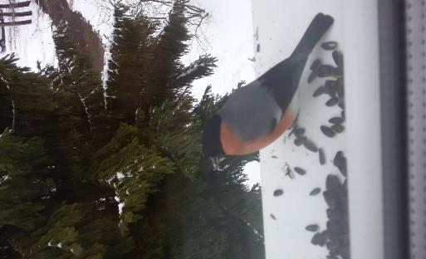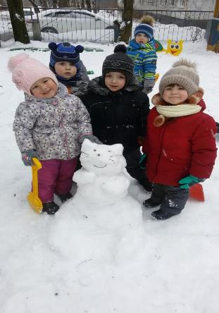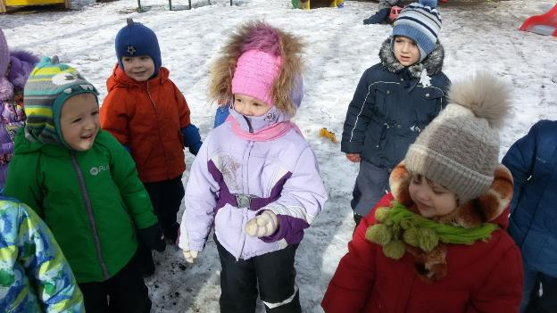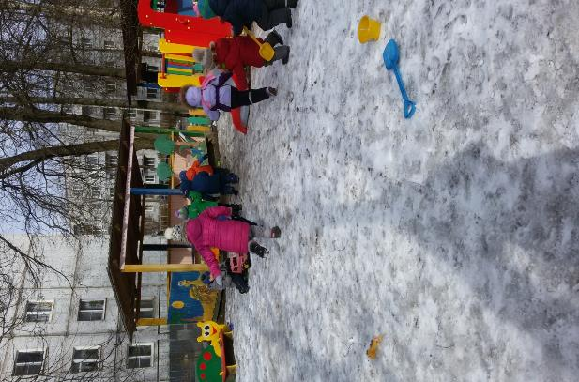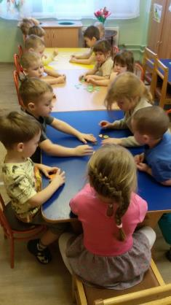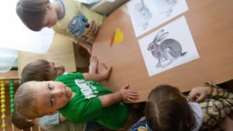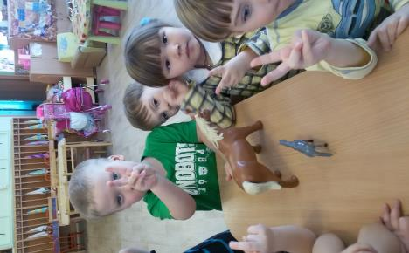
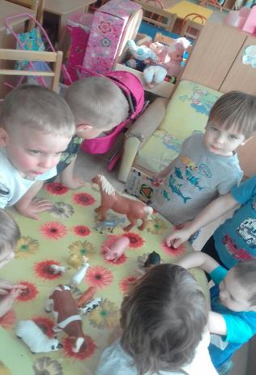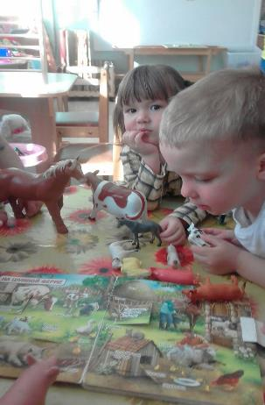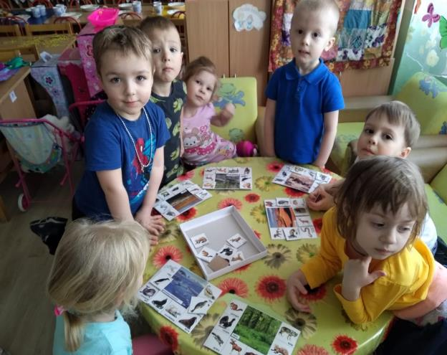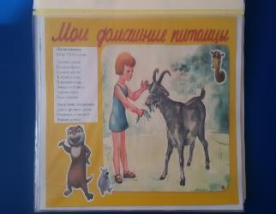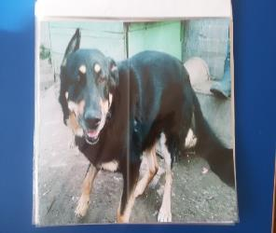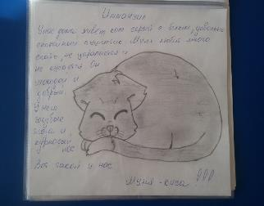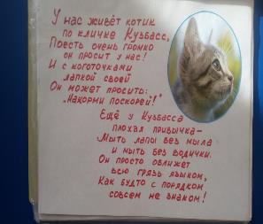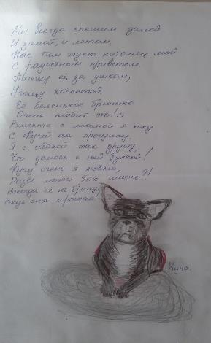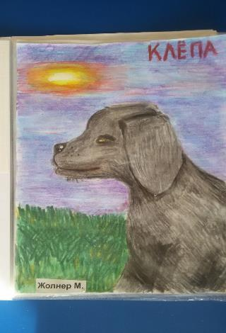
ВЫВОДЫ: В результате проведенной работы дети понимают и знают, что домашние животные играют в жизни человека важную роль, как ухаживать за домашними животными, где они живут, чем питаются. Привито детям чувство любви и бережного отношения к животным. У родителей появилось желание завести домашнего питомца. Также в результате проведенной работы отмечено: развитие у детей устойчивого интереса к представителям животного мира – домашним животным, активное включение родителей в педагогический процесс ДОУ, укрепление заинтересованности в сотрудничестве с детским садом. Можно сделать вывод, что благодаря проведённым занятиям, беседам, игровой деятельности произошло закрепление и улучшение знаний детей по данной теме

